Temat: Cieplny przepływ energii. Rola izolacji cieplnej.

Dlaczego gdy chcesz zdjąć z kuchenki garnek z gotującą się potrawą, musisz użyć w tym celu specjalnych rękawic? Przecież uchwyty garnka nie znajdują się bezpośrednio nad palnikiem. Gdyby rączka patelni nie była pokryta materiałem termoizolującym, to czy wymagałaby przy ściąganiu z palnika użycia takich rękawic? Dlaczego domy budowane są z materiałów porowatych i w dodatku oklejane styropianem?

Przewodnictwo cieplne
– pojawia się wtedy, gdy między obszarami tego samego ciała występuje różnica temperatur. Cząsteczki substancji mają w różnych jej miejscach objętości różne średnie energie kinetyczne (i różne temperatury). Cząsteczki bądź atomy z miejsc o wyższej temperaturze przekazują energię cząsteczkom z obszarów chłodniejszych; w ten sposób energia następnych obszarów rośnie i proces trwa tak długo, jak długo dostarczamy ciepło i jak długo istnieje różnica temperatur. Przenoszenie energii odbywa się w tę stronę, w której jest niższa temperatura; warto podkreślić, że nie następuje przenoszenie się materii.

Materiały, które łatwo i szybko transportują ciepło, nazywamy przewodnikami cieplnymi. Materiały, które wolno transportują energię cieplną, nazywamy izolatorami cieplnymi.

Przewodzenie ciepła odbywa się zarówno w ciałach stałych, jak i cieczach oraz gazach. Jednak w cieczach i gazach proces przewodzenia ciepła zachodzi wolniej niż w ciałach stałych. Wyjątkiem są tu ciekłe metale.

Najlepszymi przewodnikami ciepła są metale. Przyczyna tkwi w tym, że w procesie przenoszenia energii wewnętrznej biorą udział nie tylko atomy, ale także występujące w nich swobodne elektrony.

Najlepszym izolatorem cieplnym jest próżnia – nie ma w niej cząsteczek i atomów, brak więc możliwości bezpośredniego przekazywania energii cieplnej od cząsteczki do cząsteczki. Drugie miejsce w tej kategorii zajmują gazy – duże odległości między ich cząsteczkami utrudniają przekazywanie energii od cząsteczki do cząsteczki.
Dobrymi izolatorami są też materiały porowate, czyli takie, w których strukturze znajdują się pęcherzyki powietrza – należą do nich: pierze, futro, wełna oraz sztucznie wytworzone pianki poliuretanowe, styropian itp.

PODSUMOWANIE:
- Przewodnictwo cieplne polega na przekazywaniu energii pomiędzy częściami ciała, których temperatury są różne. Ze zjawiskiem tym mamy do czynienia, gdy wydzieloną część ciała podgrzejemy. Po pewnym czasie, dzięki przekazywaniu energii, temperatura ciała wyrówna się.
- Mechanizm przewodnictwa cieplnego oparty jest na bezpośrednim przekazywaniu energii kinetycznej między cząsteczkami lub atomami materii.
- Ze względu na zdolność transportowania energii cieplnej substancje dzielimy na:
przewodniki ciepła – energia cieplna jest w nich transportowana szybko i łatwo.
izolatory cieplne – transport energii cieplnej zachodzi w nich wolno.
- Najlepszymi przewodnikami ciepła są: metale (również ciekłe), grafit i diament.
- Dobrymi izolatorami ciepła są gazy, pierze, wata szklana, korek, styropian, futro.
- Pierwsza zasada termodynamiki głosi, że zmiany energii wewnętrznej ciała wywoływane są pracą oraz cieplnym przepływem energii. Całkowita zmiana energii wewnętrznej jest sumą zmian wywołanych pracą i wymianą ciepła z otoczeniem.

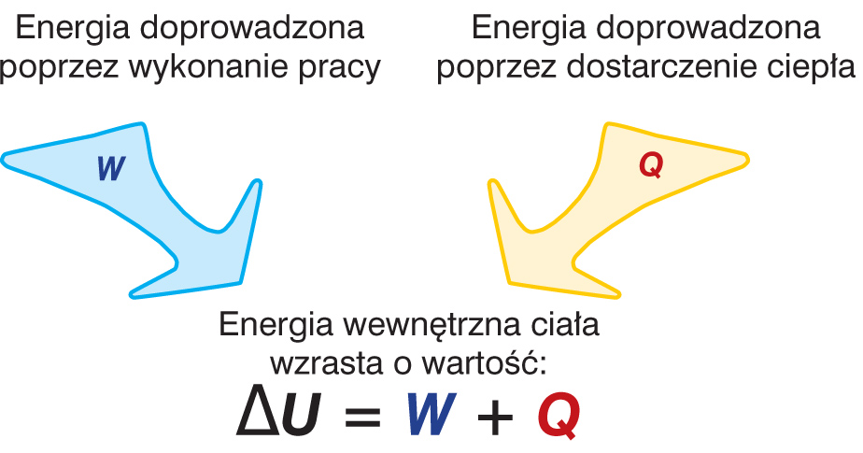
PRZYKŁAD
Podczas prasowania żelazko podgrzało tkaninę energią 100J, a w wyniku tarcia została do niego dodatkowo dostarczona energia 7J (zakładamy, że nie było ubytków ciepła). Oblicz, jaką energię wewnętrzną uzyskała tkanina.
ROZWIĄZANIE
Zgodnie z pierwszą zasadą termodynamiki zmianę energii wewnętrznej obliczamy ze wzoru :
∆U = Q + W
∆U=100J+7J=107J
Odpowiedź: Energia wewnętrzna tkaniny wynosi 107 J.

POLECAM: https://youtu.be/R0ljRiA3byQ

Pierwsza zasada termodynamiki, praca, ciepło w doświadczeniach.

